г.Переславль-Залесский
Школа № 6

Номинация 7-9 класс

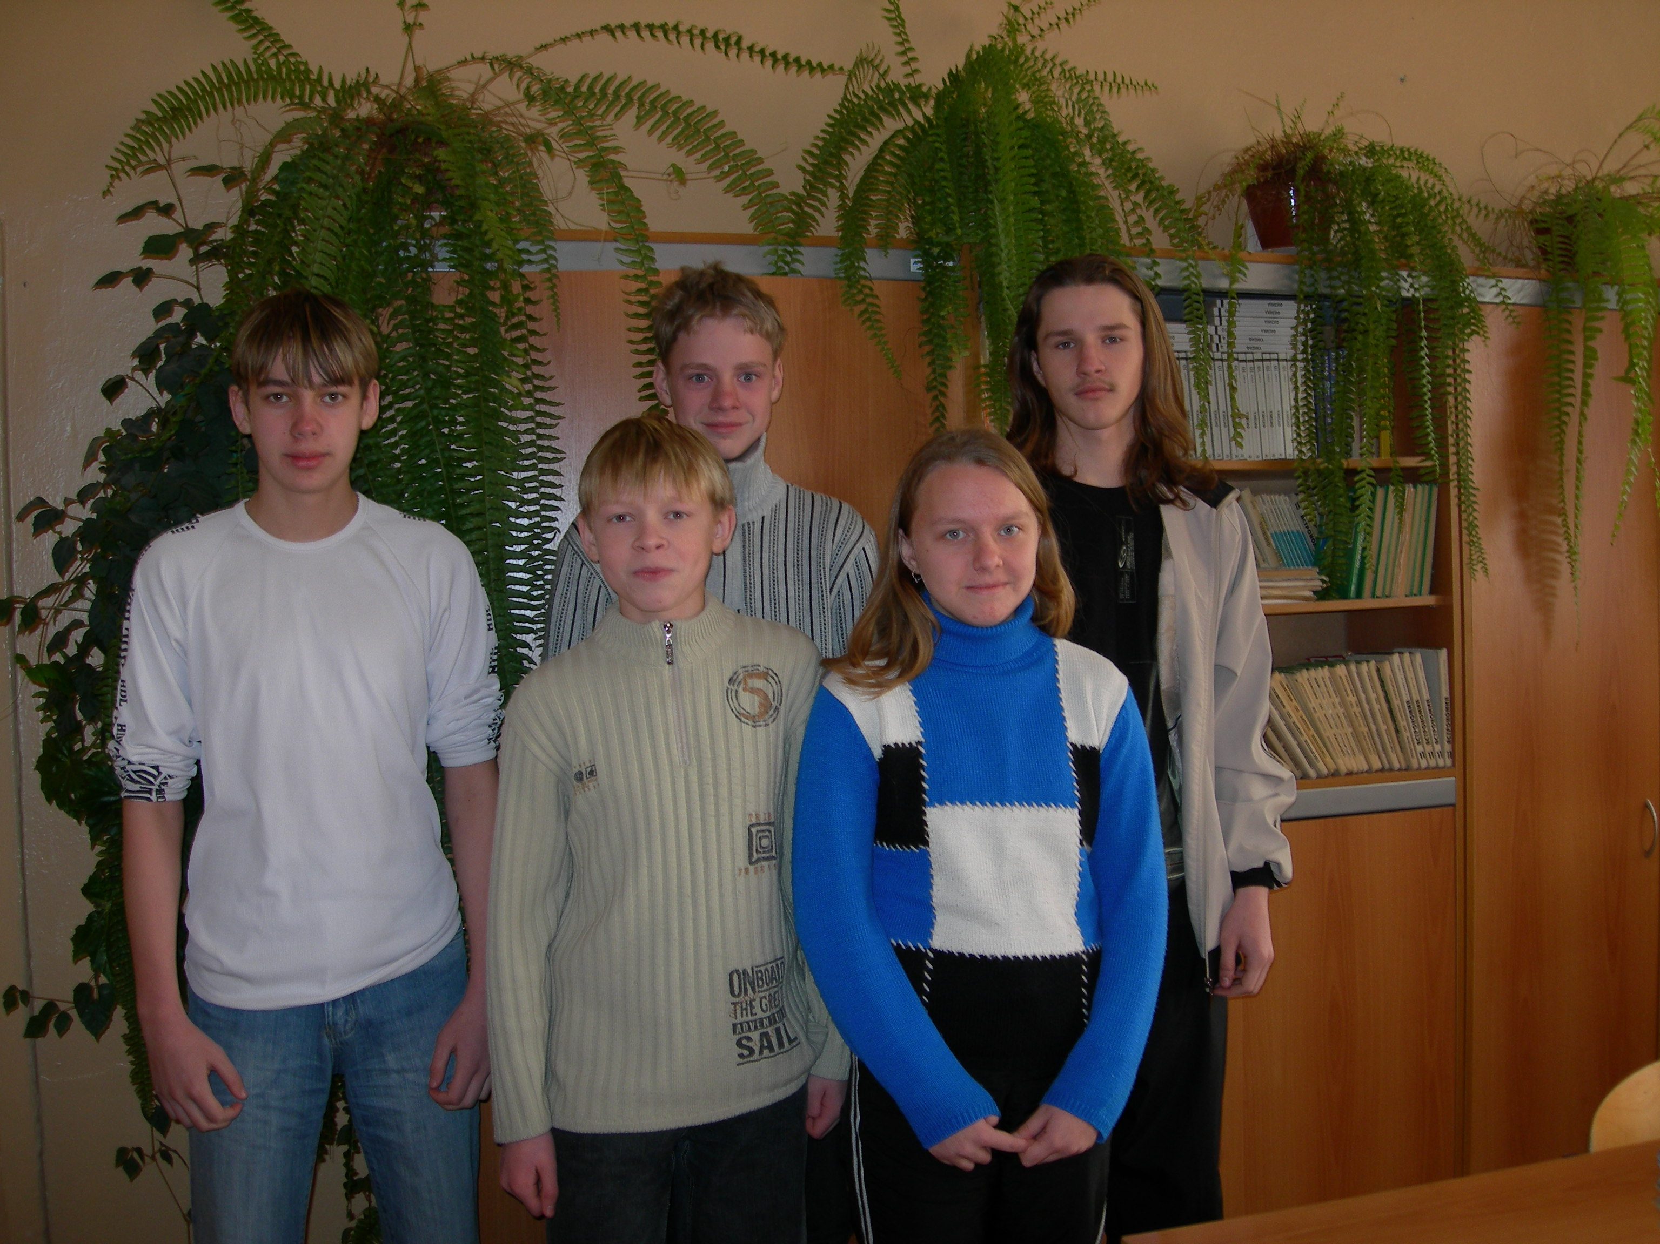
Слева направо:

Скотников Артём

Калуцкий Алексей

Добин Максим

Евлампиева Дарья

Мартиросян Михаил
капитан команды

Наш девиз: «Ученье – свет. Да будет свет!»

